Школьная библиотека
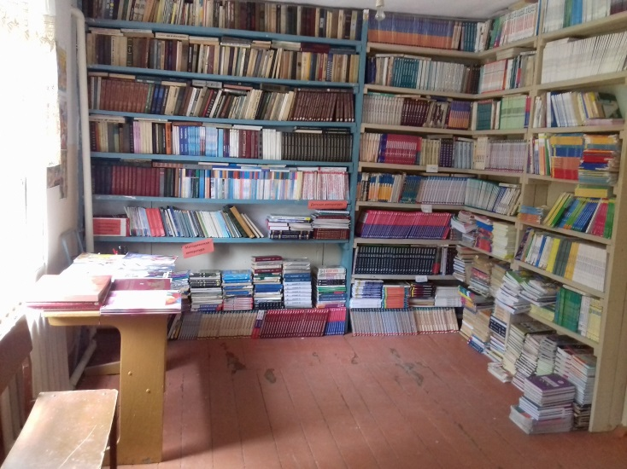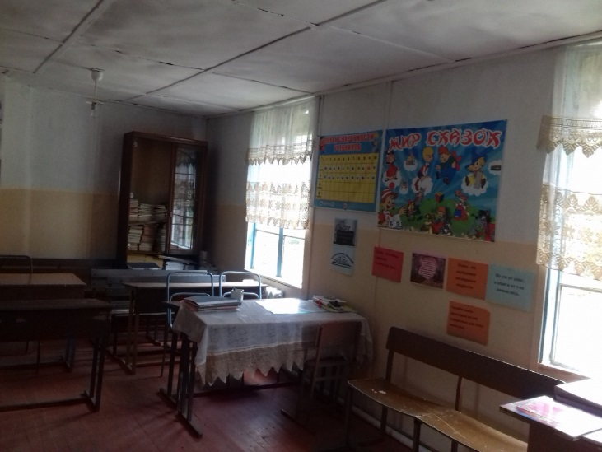

График работы библиотеки
Пн - Пт 9:00 -13:00
Читатели обслуживаются до 13:00
Санитарный день - 1 раз в месяц
(в последнюю рабочую среду месяца)
Методический день - 1 раз в месяц
(по графику работы районного МО школьных библиотекарей)
Общие сведения о библиотеке
Библиотека МКОУ «Дурангинская СОШ» была образована в 1928г.,
Библиотека организует свою работу в направлении «Информатизация деятельности школьной библиотеки».
Штат библиотеки — 1 работник.
Цели школьной библиотеки
Цели библиотеки общеобразовательного учреждения соотносятся с целями общеобразовательного учреждения:
- формирование общей культуры личности обучающихся на основе усвоения обязательного минимума содержания общеобразовательных программ, их адаптация к жизни в поликультурном обществе;
- создание основы для осознанного выбора, подготовка конкурентоспособных выпускников, готовых к успешному продолжению образования в высших учебных заведениях;
- воспитание гражданственности, патриотизма, толерантности, уважения к фундаментальным правам и свободам человека, разным культурам и языкам, трудолюбия, любви к окружающей природе, семье;
- формирование здорового образа жизни.
Основные цели библиотеки:
- Осуществление государственной политики в сфере образования через библиотечно-информационное обслуживание пользователей, обеспечение их равных прав на свободное и бесплатное пользование библиотечно-информационными ресурсами, гарантированное государством.
- Создание единого информационно-образовательного пространства школы; организация комплексного библиотечно-информационного обслуживания всех категорий пользователей, обеспечение их свободного и безопасного доступа к информации, знаниям, идеям, культурным ценностям.
- Воспитание гражданского самосознания, помощь в социализации обучающихся, развитии их творческих способностей.
- Содействие формированию информационной компетентности обучающихся.
- Организация систематического чтения обучающихся и досуга в условиях библиотеки с учётом интересов, потребностей, возрастных психофизических, национальных особенностей обучающихся.
- Совершенствование номенклатуры представляемых библиотекой услуг на основе внедрения новых информационных технологий, компьютеризации библиотечно-информационных процессов, организации комфортной библиотечной среды, воспитания информационной культуры учителей и обучающихся.
Основные функции библиотеки
- Аккумулирующая - библиотека формирует, накапливает, систематизирует и хранит библиотечно-информационные ресурсы.
- Сервисная - библиотека предоставляет информацию об имеющихся библиотечно-информационных ресурсах, организует поиск и выдачу библиотечно-информационных ресурсов, обеспечивает доступ к удаленным источникам информации.
- Методическая - библиотека разрабатывает учебные и методические материалы по основам информационной культуры пользователей, алгоритмы и технологии поиска информации.
- Учебная - библиотека организует подготовку по основам информационной культуры для различных категорий пользователей.
Нормативные документы школьной библиотеки:
- Правила пользования библиотекой.
- Должностные инструкции заведующего библиотекой.
- План работы библиотеки.
Наличие отчётной документации
  - Книга суммарного учета основного фонда
- Книга суммарного учета учебного фонда
- Книга учета документов на нетрадиционных носителях
  - Инвентарные книги основного и учебного фондов
  - Тетрадь учета книг и учебников, принятых от читателей взамен утерянных
  - Папка регистрации накладных
  - Папка актов движения фондов
  - Картотека выдачи документов основного фонда
  - Картотека выдачи учебников

Выписка из правил работы библиотеки
- Все обучающиеся школы могут быть читателями (пользователями) школьной библиотеки.
- Читатель имеет право пользоваться книжным фондом и справочно-библиографическим аппаратом библиотеки.
- Читатель может получать на руки до 5 книг сроком до 10 дней. ¨

Массовая работа
- Проведение тематических библиотечных уроков
- Организация конкурсов и викторин среди читателей
- Подготовка и проведение устных журналов
- Создание и организация просмотра рекламных роликов в помещении библиотеки
- Информирование читателей о новых поступлениях в библиотеку
Выставочная работа
- Оформление книжных выставок
- Оформление информационных стендов
- Организация тематических и возрастных подборок книг
- Организация выставок творческих работ учащихся

